РАЗВЛЕЧЕНИЕ
ПО ПРАВИЛАМ ПОЖАРНОЙ БЕЗОПАСНОСТИ
для детей 5-7 лет
«ЮНЫЙ ПОЖАРНЫЙ»
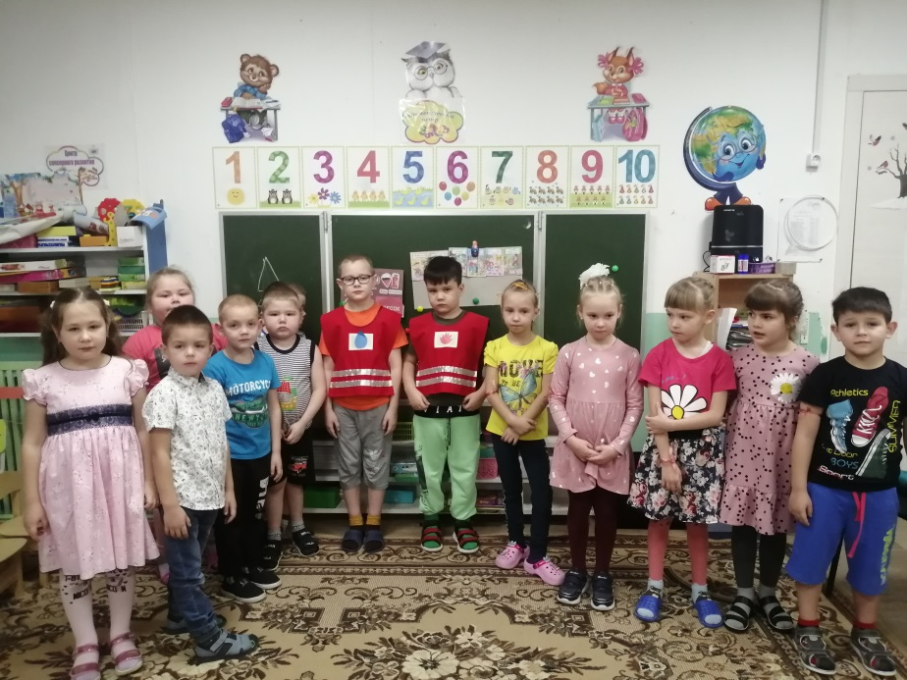

Воспитатель: Мерзлякова Мария Александровна

2021 г

Цель: Закрепление знаний детей о правилах пожарной безопасности и правилах поведения при пожаре.
Задачи:
Образовательные:
1. Расширять знания дошкольников о причинах возникновения пожара, о поведении людей во время пожара.
2.Формировать определённое отношение к предметам – повышенным источникам пожарной безопасности.
Развивающие:
3. Развивать умение быстро отвечать на поставленные вопросы.
4.Тренировать и развивать силу, ловкость, находчивость, быстроту и точность движений.
Воспитывающие:
5. Воспитывать чувство уважения к людям мужественной профессии – пожарным.

Материал и оборудование: ноутбук, медали, удостоверение пожарного, дидактический материал (приложение 1), форма пожарного 2 шт., клей, скамейки.
- Музыкальное сопровождение.

Ход развлечения (приложение с фотографиями на 4 листах)

- Дорогие дети, у нас сегодня с вами развлечение на тему «Юные пожарные».
Очень давно люди научились добывать огонь. И сегодня без огня не обойтись: он согревает и кормит нас. Но когда забывают об осторожном обращении с огнём, он становится смертельно опасным.
Огонь не щадит никого и ничего. Возникает пожар. Пожар не случайность, а результат неправильного поведения.
- Скажите, как называется профессия людей, которые приходят на помощь во время пожаров? (ответы детей)
- Правильно, пожарный.
- Что вы знаете о форме пожарного? (ответы детей)
- Пожарный одет в специальный костюм, который не промокает и не горит в огне.
- Какие инструменты необходимы пожарным? (ответы детей)
- Пожарным необходимы лестница, топор, лом, ведро, брандспойт.
- Как вы думаете, какими качествами должны обладать пожарные? (ответы детей)
- Пожарные должны обладать смелостью, силой, мужеством, ловкостью, добротой.
Пожарное дело-
Для крепких парней.
Пожарное дело-
Спасенье людей,
Пожарное дело-
Отвага и честь,
Пожарное дело-
Так было, так есть.
А. Ильин
- Слово «пожар» вам приходилось слышать? А может быть и видеть? (ответы детей)
- Пожары очень опасны, могут сгореть вещи, квартира и даже целый дом.
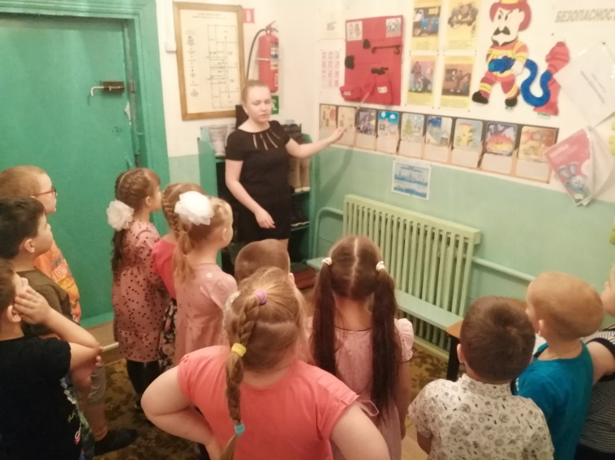
- Но на помощь приходят пожарные, справиться с огнём им помогает «огнетушитель» (показ огнетушителя).
- Что внутри огнетушителя? (ответы детей)
- Но огонь можно залить не только водой, его ещё можно потушить песком.
- А если вдруг увидите, что начался пожар, то по какому телефону будете сообщать о случившемся? (ответы детей) «01»
- А сейчас давайте разделимся на 2 команды. (Дети берут карточки, у кого на карточки огонек, те капитаны команды)
Капитаны команды Бельман Дени и Жданов Глеб, набирают себе по очереди участников.
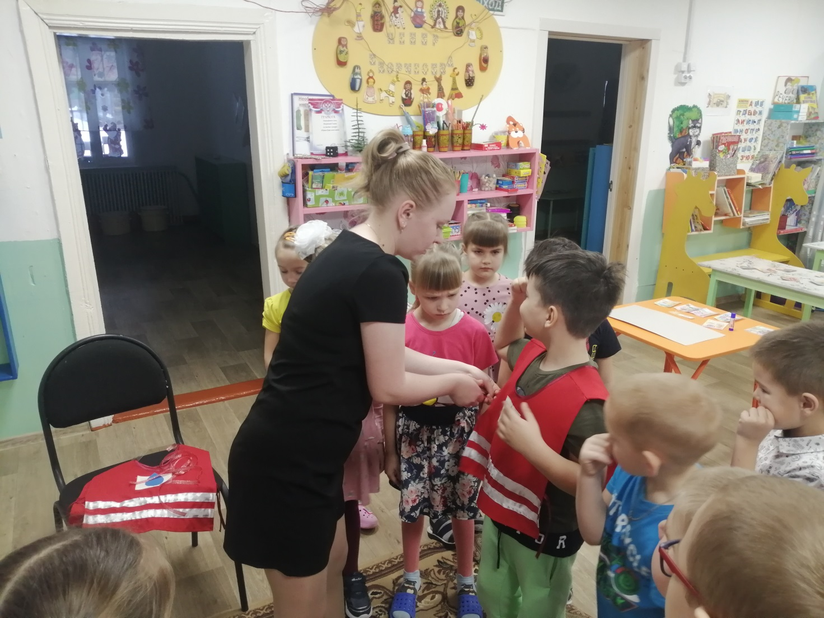
- Дети послушайте правила нашего с вами развлечения.
-Посмотрите на экран ноутбука, что там происходит? (ответы детей)
-Дом горит.
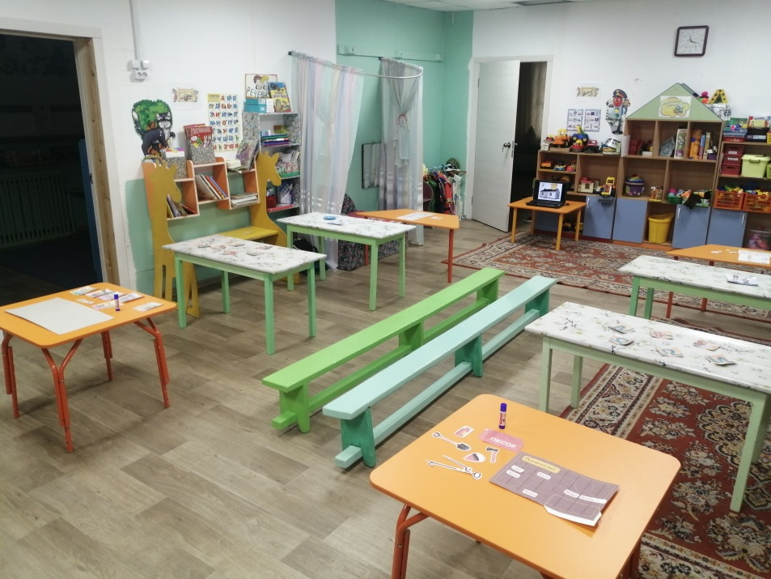
-Чтобы потушить дом, вам нужно пройти 5 препятствий, выполнить все задания сообща, своей дружной командой, проползти по лестнице и нажать на кнопку, которая включит напор воды, и дом будет спасен!
- Чья команда быстрее дойдет и нажмет на кнопку, те станут победителями!
1 препятствие:
Команде «Огоньки» сделать плакат «Правила поведения при пожаре», команде «Капельки», сделать плакат пожарного щита, и вывесить на доску.
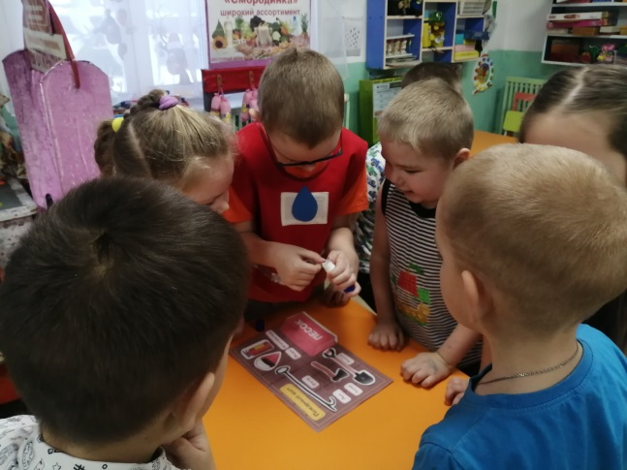
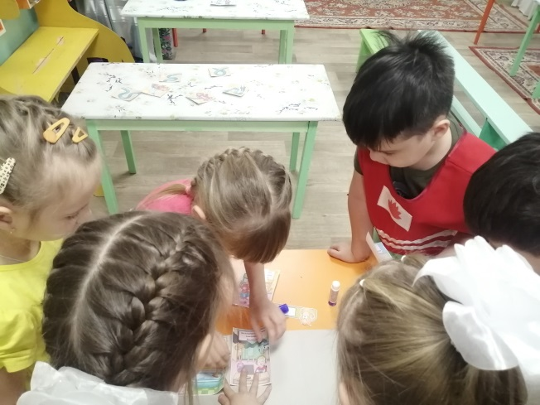
2 препятствие.
Собрать пазл картинку.
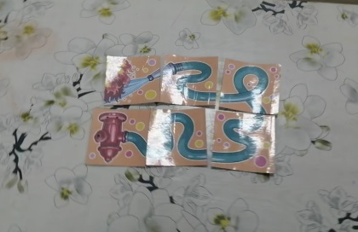

3 препятствие
Вставить недостающую картинку.
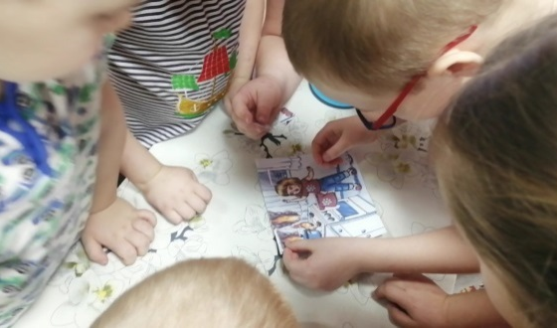
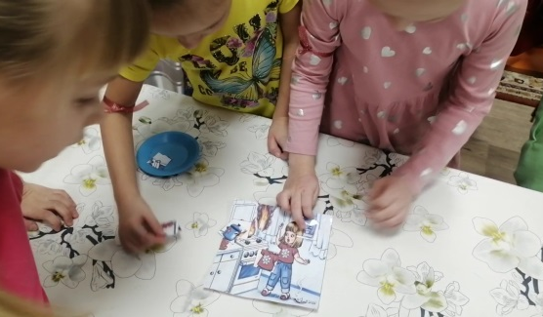
4 препятствие.
- Найти на картинки предметы, указанные снизу, и посчитать, вставить цифры напротив предмета в пустующую клетку.
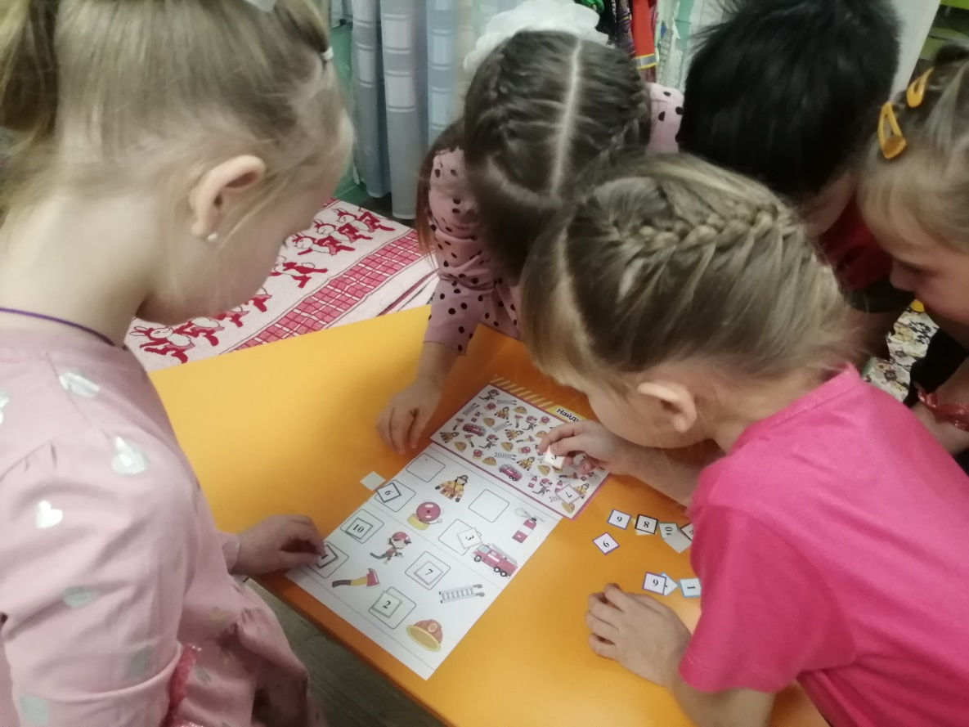
5 препятствие:
Детям нужно подумать и сказать, как бы они поступили в данной ситуации.
- Возник пожар (звони по 01)
- В комнате много дыма (пробирайся ползком к выходу)
- На тебе горит одежда (падай на пол и катайся)
- Задымился телевизор (отключи, накрой одеялом)
- Трудно дышать от едкого дыма (дыши через мокрую тряпку)
-Молодцы!
- Дорогие дети, сегодня вы показали, что хорошо знаете правила пожарной безопасности, средства пожаротушения и знакомы с нелегким трудом работников пожарной охраны. Так давайте будем стараться выполнять эти правила, чтобы не случилось беды, чтобы не было пожаров, и мы были счастливы!
-Ребята скажите, почему профессия пожарных героическая? (ответы детей)
- А вы знаете, какие награды получают при тушении пожара? (ответы детей)
-Героев награждают медалями «За отвагу», «Орденом мужества».
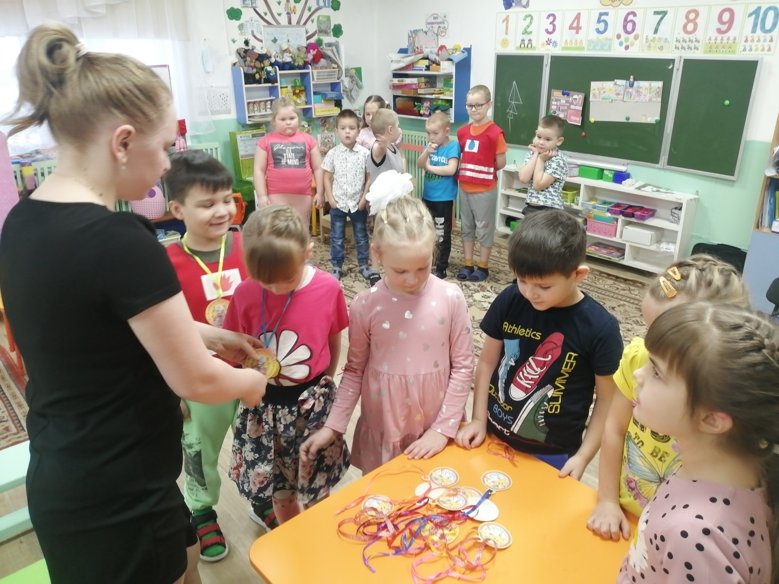
-Вы сегодня очень хорошо справились со всеми заданиями, и я хочу команду, которая пришла вперед и потушила пожар наградить медалями «Юный пожарный» и удостоверением, которое демонстрирует прохождении специальной подготовки юного пожарника.

Вручение медалей и удостоверений.

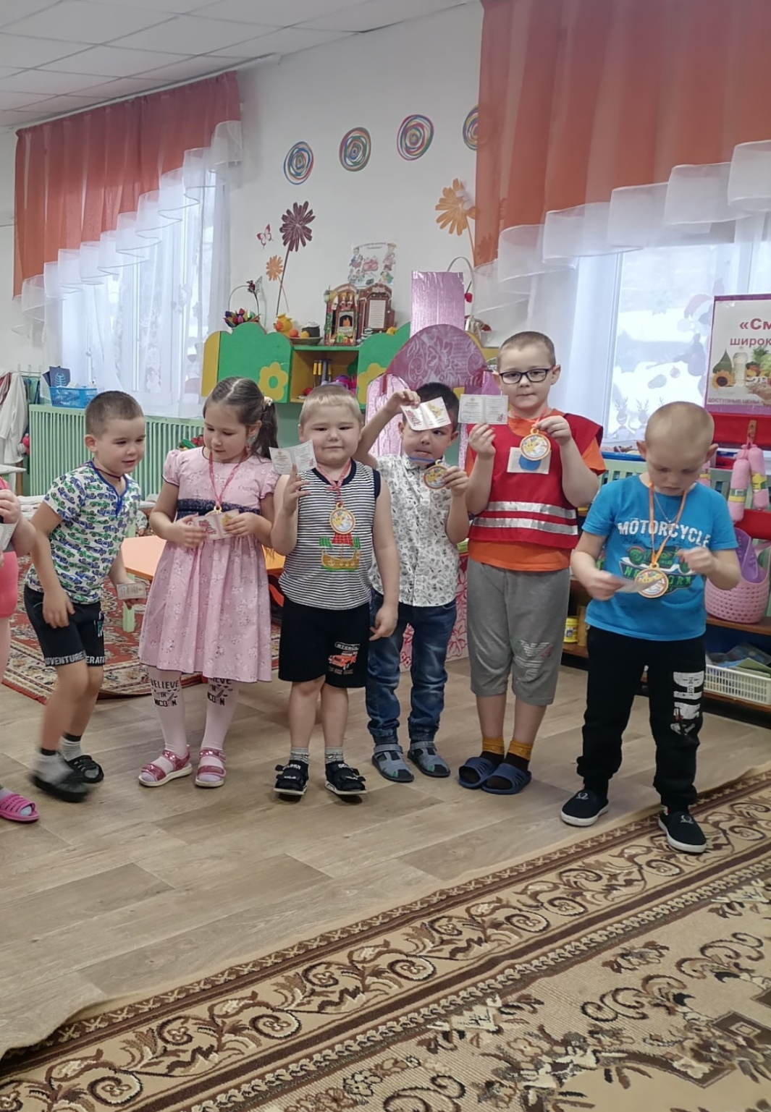

ПРИЛОЖЕНИЕ 1
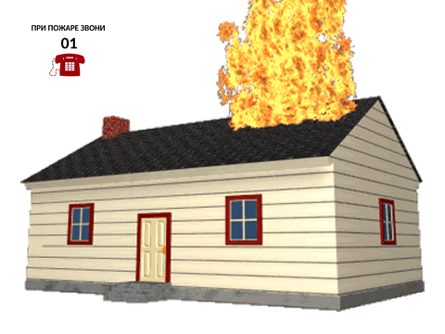

Анимация горящего дома
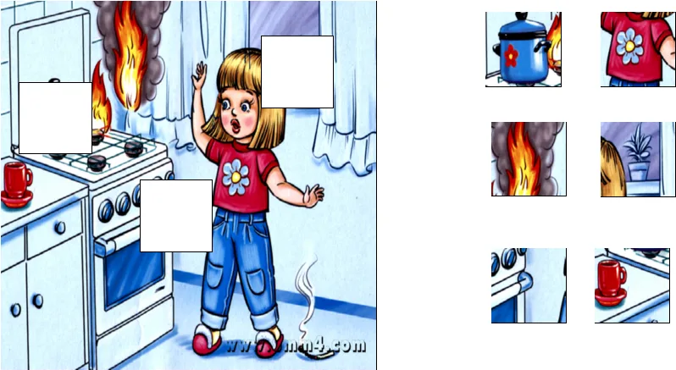
Анимация тушения дома.
